Клетки, образующие ткани животных и растений, значительно различаются по форме, размерам и внутреннему строению. Однако все они обнаруживают сходство в главных чертах процессов жизнедеятельности, обмена веществ, в раздражимости, росте, развитии, способности к изменчивости.  
Клетки всех типов содержат два основных компонента, тесно связанных между собой, - *цитоплазму* и *ядро* **(протопласт)**. Ядро отделено от цитоплазмы пористой мембраной и содержит ядерный сок, хроматин и ядрышко. Полужидкая цитоплазма заполняет всю клетку и пронизана многочисленными канальцами. Снаружи она покрыта *цитоплазматической мембраной*. В ней имеются специализированные структуры-органоиды, присутствующие в клетке постоянно, и временные образования - включения. **Органоиды** — постоянные, обязательно присутствующие, компоненты клетки, выполняющие специфические функции. Мембранные органоиды: наружная цитоплазматическая мембрана (HЦM), эндоплазматическая сеть (ЭПС), аппарат Гольджи, лизосомы, митохондрии и пластиды. В основе строения всех мембранных органоидов лежит биологическая мембрана. Все мембраны имеют принципиально единый план строения и состоят из двойного слоя фосфолипидов, в который с различных сторон ива разную глубину погружены белковые молекулы. Мембраны органоидов отличаются друг от друга лишь наборами входящих в них белков.

**Цитоплазматическая мембрана.** У всех клеток растений, многоклеточных животных, у простейших и бактерий клеточная мембрана трехслойна: наружный и внутренний слои состоят из молекул белков, средний - из молекул липидов. Она ограничивает цитоплазму от внешней среды, окружает все органоиды клетки и представляет собой универсальную биологическую структуру.

Отграничивая клетку от окружающей среды, мембрана регулирует направление диффузии веществ и одновременно осуществляет активный перенос их внутрь клетки (накопление) или наружу (выделение). За счет этих свойств мембраны концентрация ионов калия, кальция, магния, фосфора в цитоплазме выше, а концентрация натрия и хлора ниже, чем в окружающей среде. Через поры наружной мембраны из внешней среды внутрь клетки проникают ионы, вода и мелкие молекулы других веществ. Проникновение в клетку относительно крупных твердых частиц осуществляется путем фагоцитоза (от греч. "фаго" - пожираю, "питое" - клетка). При этом наружная мембрана в месте контакта с частицей прогибается внутрь клетки, увлекая частицу в глубь цитоплазмы, где она подвергается ферментативному расщеплению. Аналогичным путем в клетку попадают и капли жидких веществ; их поглощение называется пиноцитозом (от греч. "пино" - пью, "цитос" - клетка). Наружная клеточная мембрана выполняет и другие важные биологические функции.

**Цитоплазма** на 85 % состоит из воды, на 10 % - из белков, остальной объем приходится на долю липидов, углеводов, нуклеиновых кислот и минеральных соединений; все эти вещества образуют коллоидный раствор. Коллоидное вещество клетки в зависимости от ее физиологического состояния и характера воздействия внешней среды имеет свойства и жидкости, и упругого, более плотного тела. Цитоплазма пронизана каналами различной формы и величины, которые получили название эндоплазматической сети.

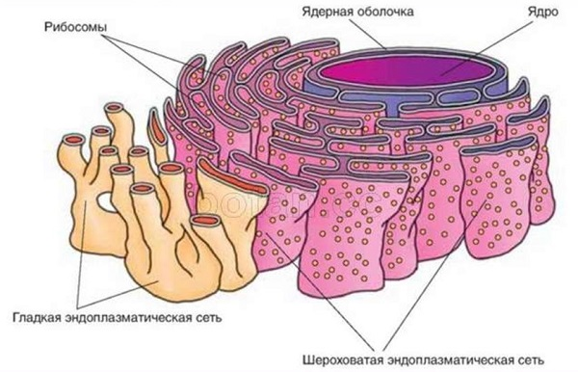**Эндоплазматическая сеть (ЭПС)**, или **эндоплазматический ретикулум (ЭПР)**, — одномембранный органоид. Представляет собой систему мембран, формирующих «цистерны» и каналы, соединенных друг с другом и ограничивающих единое внутреннее пространство — полости ЭПС. Внутренняя полость канальцев заполнена продуктами жизнедеятельности клетки. Различают два вида ЭПС: 1) шероховатая (гранулярная), содержащая на своей поверхности рибосомы, и 2) гладкая (агранулярная), мембраны которой рибосом не несут.

**Функции:** 1) транспорт веществ из одной части клетки в другую, 2) разделение цитоплазмы клетки на компартменты ( «отсеки»), 3) синтез углеводов и липидов (гладкая ЭПС), 4) синтез белка (шероховатая ЭПС), 5) место образования аппарата Гольджи.

В стенках канальцев располагаются мельчайшие зернышки-гранулы, называемые рибосомами. Такая сеть канальцев называется гранулярной. Рибосомы могут располагаться на поверхности канальцев разрозненно или образуют комплексы из пяти-семи и более рибосом, называемые полисомами.

**Рибосомы** встречаются во всех типах клеток - от бактерий до клеток многоклеточных организмов. Это округлые тельца, состоящие из рибонуклеиновой кислоты (РНК) и белков почти в равном соотношении. В их состав непременно входит магний, присутствие которого поддерживает структуру рибосом. Рибосомы могут быть связаны с мембранами эндоплазматической сети, с наружной клеточной мембраной или свободно лежать в цитоплазме. В них осуществляется синтез белков. Рибосомы кроме цитоплазмы встречаются в ядре клетки. Они образуются в ядрышке и затем поступают в цитоплазму.

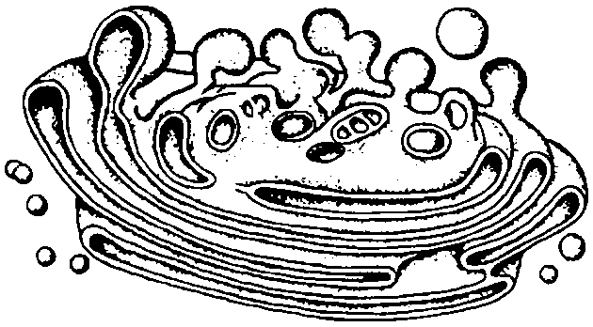**Аппарат Гольджи**, или **комплекс Гольджи**, — одномембранный органоид. Представляет собой стопки уплощенных «цистерн» с расширенными краями. С ними связана система мелких одномембранных пузырьков (пузырьки Гольджи). Каждая стопка обычно состоит из 4-х–6-ти «цистерн», является структурно-функциональной единицей аппарата Гольджи и называется диктиосомой. Число диктиосом в клетке колеблется от одной до нескольких сотен. В растительных клетках диктиосомы обособлены. Аппарат Гольджи обычно расположен около клеточного ядра (в животных клетках часто вблизи клеточного центра).

**Функции аппарата Гольджи:** 1) накопление белков, липидов, углеводов, 2) модификация поступивших органических веществ, 3) «упаковка» в мембранные пузырьки белков, липидов, углеводов, 4) секреция белков, липидов, углеводов, 5) синтез углеводов и липидов, 6) место образования лизосом. Секреторная функция является важнейшей, поэтому аппарат Гольджи хорошо развит в секреторных клетках.

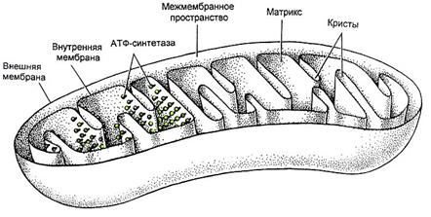**Митохондрии** - небольшие тельца палочковидной формы, ограниченные двумя мембранами. От внутренней мембраны митохондрии отходят многочисленные складки - *кристы*, на их стенках располагаются разнообразные ферменты, с помощью которых осуществляется синтез высокоэнергетического вещества - *аденозинтрифосфорной кислоты* (АТФ). В зависимости от активности клетки и внешних воздействий митохондрии могут перемещаться, изменять свои размеры, форму. Внутреннее пространство митохондрий заполнено *матриксом* (3). В матриксе содержатся кольцевая ДНК (6), специфические иРНК, рибосомы прокариотического типа (70S-типа). С присутствием ДНК в митохондриях связывают способность этих органоидов к размножению путем образования перетяжки или почкованием в период деления клетки, а также синтез части митохондриальных белков.

**Лизосомы** — одномембранные органоиды. Представляют собой мелкие пузырьки (диаметр от 0,2 до 0,8 мкм), содержащие набор гидролитических ферментов. Ферменты синтезируются на шероховатой ЭПС, перемещаются в аппарат Гольджи, где происходит их модификация и упаковка в мембранные пузырьки, которые после отделения от аппарата Гольджи становятся собственно лизосомами. Лизосома может содержать от 20 до 60 различных видов гидролитических ферментов. Расщепление веществ с помощью ферментов называют **лизисом**.

Различают: 1) **первичные лизосомы**, 2) **вторичные лизосомы**. Первичными называются лизосомы, отшнуровавшиеся от аппарата Гольджи. Первичные лизосомы являются фактором, обеспечивающим экзоцитоз ферментов из клетки.

Вторичными называются лизосомы, образовавшиеся в результате слияния первичных лизосом с эндоцитозными вакуолями. В этом случае в них происходит переваривание веществ, поступивших в клетку путем фагоцитоза или пиноцитоза, поэтому их можно назвать пищеварительными вакуолями.

**Автофагия** — процесс уничтожения ненужных клетке структур. Сначала подлежащая уничтожению структура окружается одинарной мембраной, затем образовавшаяся мембранная капсула сливается с первичной лизосомой, в результате также образуется вторичная лизосома (автофагическая вакуоль), в которой эта структура переваривается. Продукты переваривания усваиваются цитоплазмой клетки, но часть материала так и остается непереваренной. Вторичная лизосома, содержащая этот непереваренный материал, называется остаточным тельцем. Путем экзоцитоза непереваренные частицы удаляются из клетки.

**Автолиз** — саморазрушение клетки, наступающее вследствие высвобождения содержимого лизосом. В норме автолиз имеет место при метаморфозах (исчезновение хвоста у головастика лягушек), инволюции матки после родов, в очагах омертвления тканей.

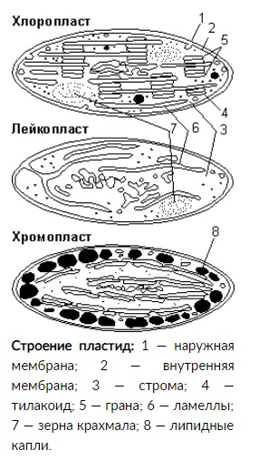**Функции лизосом:** 1) внутриклеточное переваривание органических веществ, 2) уничтожение ненужных клеточных и неклеточных структур, 3) участие в процессах реорганизации клеток.

**Пластиды** есть только в растительных клетках и встречаются, у большинства зеленых растений. В пластидах синтезируются и накапливаются органические вещества. Различают пластиды трех видов: хлоропласты, хромопласты и лейкопласты.

Хлоропласты - зеленые пластиды, содержащие зеленый пигмент хлорофилл. Они находятся в листьях, молодых стеблях, незрелых плодах. Хлоропласты окружены двойной мембраной. Наружная мембрана (1) гладкая, внутренняя (2) имеет сложную складчатую структуру. Наименьшая складка называется **тилакоидом** (4). Группа тилакоидов, уложенных наподобие стопки монет, называется **граной** (5). В хлоропласте содержится в среднем 40–60 гран, расположенных в шахматном порядке. Граны связываются друг с другом уплощенными каналами — **ламеллами** (6). Такая слоистая структура обеспечивает максимум свободных поверхностей и облегчает захват и перенос энергии в процессе фотосинтеза. Внутреннее пространство хлоропластов заполнено **стромой** (3). В строме имеются кольцевая «голая» ДНК. **Функция хлоропластов:** фотосинтез.

Хромопласты. Ограничены двумя мембранами. Наружная мембрана гладкая, внутренняя или также гладкая, или образует единичные тилакоиды. В строме имеются кольцевая ДНК и пигменты — *каротиноиды*, придающие хромопластам желтую, красную или оранжевую окраску. Форма накопления пигментов различная: в виде кристаллов, растворены в липидных каплях (8) и др. Содержатся в клетках зрелых плодов, лепестков, осенних листьев, редко — корнеплодов. Хромопласты считаются конечной стадией развития пластид.

**Лейкопласты.** Форма варьирует (шаровидные, округлые, чашевидные и др.). Лейкопласты ограничены двумя мембранами. Наружная мембрана гладкая, внутренняя образует малочисленные тилакоиды. В строме имеются кольцевая «голая» ДНК, рибосомы 70S-типа, ферменты синтеза и гидролиза запасных питательных веществ. Пигменты отсутствуют. Особенно много лейкопластов имеют клетки подземных органов растения (корни, клубни, корневища и др.). **Функция лейкопластов:** синтез, накопление и хранение запасных питательных веществ. **Амилопласты** — лейкопласты, которые синтезируют и накапливают крахмал, **элайопласты** — масла, **протеинопласты** — белки. В одном и том же лейкопласте могут накапливаться разные вещества.

Все пластиды возникают из своих предшественников - пропластид. В них выявлена ДНК, которая контролирует размножение этих органоидов. **Пропластиды** — мелкие органоиды, содержащиеся в меристематических тканях. Поскольку пластиды имеют общее происхождение, между ними возможны взаимопревращения. Лейкопласты могут превращаться в хлоропласты (позеленение клубней картофеля на свету), хлоропласты — в хромопласты (пожелтение листьев и покраснение плодов). Превращение хромопластов в лейкопласты или хлоропласты считается невозможным.

**Клеточный центр,** или *центросома*, играет важную роль при делении, клетки и состоит из двух центриолей. Он встречается у всех клеток животных и растений, кроме цветковых, низших грибов и некоторых, простейших. Центриоли в делящихся клетках принимают участие в формировании веретена деления и располагаются на его полюсах. В делящейся клетке первым делится клеточный центр, одновременно образуется ахроматиновое веретено, ориентирующее хромосомы при расхождении их к полюсам. В дочерние клетки отходит по одной центриоле.

У многих растительных и животных клеток имеются **органоиды специального назначения**: реснички, выполняющие функцию движения (инфузории, клетки дыхательных путей), жгутики (простейшие одноклеточные, мужские половые клетки у животных и растений и др.).

**Включения –** временные элементы, возникающие в клетке на определенной стадии ее жизнедеятельности. Они либо используются, либо выводятся из клетки. Включениями являются также запасные питательные вещества: в растительных клетках - крахмал, капельки жира, белки, эфирные масла, многие органические кислоты, соли органических и неорганических кислот; в животных клетках - гликоген (в клетках печени и мышцах), капли жира (в подкожной клетчатке); Некоторые включения накапливаются в клетках как отбросы - в виде кристаллов, пигментов и др.

**Вакуоли -** это полости, ограниченные мембраной; хорошо выражены в клетках растений и имеются у простейших. Возникают в разных участках расширений эндоплазматической сети. И постепенно отделяются от нее. Вакуоли поддерживают тургорное давление (внутреннее давление, которое развивается в [растительной клетке](https://ru.wikipedia.org/wiki/%D0%A0%D0%B0%D1%81%D1%82%D0%B8%D1%82%D0%B5%D0%BB%D1%8C%D0%BD%D1%8B%D0%B5_%D0%BA%D0%BB%D0%B5%D1%82%D0%BA%D0%B8), когда в неё в результате [осмоса](https://ru.wikipedia.org/wiki/%D0%9E%D1%81%D0%BC%D0%BE%D1%81) входит [вода](https://ru.wikipedia.org/wiki/%D0%92%D0%BE%D0%B4%D0%B0), и [цитоплазма](https://ru.wikipedia.org/wiki/%D0%A6%D0%B8%D1%82%D0%BE%D0%BF%D0%BB%D0%B0%D0%B7%D0%BC%D0%B0) прижимается к [клеточной стенке](https://ru.wikipedia.org/wiki/%D0%9A%D0%BB%D0%B5%D1%82%D0%BE%D1%87%D0%BD%D0%B0%D1%8F_%D1%81%D1%82%D0%B5%D0%BD%D0%BA%D0%B0); это давление препятствует дальнейшему проникновению воды в клетку), в них сосредоточен клеточный сок. В состав клеточного сока входят водорастворимые органические и неорганические соли, моносахариды, дисахариды, аминокислоты, конечные или токсические продукты обмена веществ (гликозиды, алкалоиды), некоторые пигменты (антоцианы).Молодые растительные клетки содержат много мелких вакуолей, которые затем по мере роста и дифференцировки клетки сливаются друг с другом и образуют одну большую **центральную вакуоль**. Центральная вакуоль может занимать до 95% объема зрелой клетки, ядро и органоиды оттесняются при этом к клеточной оболочке. Мембрана, ограничивающая растительную вакуоль, называется *тонопластом*.

**Функции вакуоли:** 1) накопление и хранение воды, 2) регуляция водно-солевого обмена, 3) поддержание тургорного давления, 4) накопление водорастворимых метаболитов, запасных питательных веществ, 5) окрашивание цветов и плодов и привлечение тем самым опылителей и распространителей семян, 6) см. функции лизосом.

Эндоплазматическая сеть, аппарат Гольджи, лизосомы и вакуоли образуют **единую вакуолярную сеть клетки**, отдельные элементы которой могут переходить друг в друга.

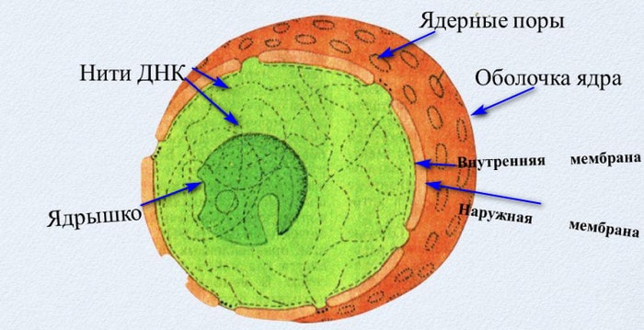**Ядро** клетки играет основную роль в ее жизнедеятельности, с его удалением клетка прекращает свои функции и гибнет. В большинстве животных клеток одно ядро, но встречаются и многоядерные клетки (печень и мышцы человека, грибы, инфузории, зеленые водоросли). Эритроциты млекопитающих развиваются из клеток-предшественников, содержащих ядро, но зрелые эритроциты утрачивают его и живут недолго.

Ядро окружено двойной мембраной, пронизанной порами, посредством которых оно тесно связано с каналами эндоплазматической сети и цитоплазмой. Внутри ядра находится **хроматин** - спирализованные участки хромосом. В период деления клетки они превращаются в палочковидные структуры, хорошо различимые в световой микроскоп. *Хромосомы* - это сложный комплекс белков с ДНК.